湖南省耒阳市2014-2015学年八年级语文下学期第一次段考测试试题
一．语言积累与运用 （25分）
1．给下列划横线的字注音并根据拼音写汉字(4分)
回眸( ) 过去，我们曾走过无数个chà( ) 紫嫣红的春天，一次刻骨 míng( )心的体验，让我懂得了生活的起伏多变。……即使是枯zào( )乏味的人生，也会因此变得妙趣横生。
2.按提示默写（8分）
①．十五从军征， 。
②． 舂谷持作饭， 。
③． ？英雄末路当磨折。
④． 关河梦断何处？ 。
⑤．胡未灭， ， 。
⑥． 军听了军愁，民听了民怕。 ？
⑦．用喇叭，唢呐，暗喻宦官身为奴仆而虚张声势的句子是 。

3.下列成语使用有误的一项是（ ）（2分）
A．为了把自然灾害降到最低，我市许多学校未雨绸缪，举行了灾难求生救生大演练。
B．对于日本在钓鱼岛问题上歪曲事实的做法，中国人民无不义愤填膺。
C．古往今来成就大事者，不惟有惊天之才，更兼有坚韧之志，因而，面对学习上的困难，我们应该有锲而不舍的精神。
D．李敏打算在暑假和几位同学结伴出游，到大自然中去享受天伦之乐。
4.下列句子没有语病的一项是（ ）（2分）
A．今年六月以来，我市大部分地区气温都呈现“飙升”态势。
B．节日的解放碑，张灯结彩，人山人海，处处洋溢着欢乐的笑脸。
C．历史上那一位位著名的文学家给我们留下了优秀的许多作品。
D．自从白公馆，渣滓洞实行免费开放以来，接待了全国各地成千上万的游客。
5.口语交际
李老师因有急事需马上动身去南京，托你带口信，请他母亲下午4：30去幼儿园接孙女敏敏。请将你对李老师母亲说的话写出来。要求简明、得体，不超过30个字。（3分）

6．名著阅读（6分）。
再说林冲踏着那瑞雪，迎着北风，飞也似奔到草料场门口，开了锁，入内看时，只叫得苦。那两间草厅，已被雪压倒了。林冲寻思：“怎地好?”放下花枪、葫芦在雪里。恐怕火盆内有火炭延烧起来，搬开破壁子，探半身入去摸时，火盆内火种都被雪水浸灭了。林冲把手床上摸时，只拽得一条絮被。林冲钻将出来，见天色黑了，寻思：“又没打火处，怎生安排?”想起：“离了这半里路上有一古庙，可以安身，我且去那里宿一夜，等到天明，却作理会。”把被卷了，花枪挑着酒葫芦，依旧把门拽上，锁了，望那庙里来。入得庙门，再把门掩上，旁边止有一块大石头，掇得过来，靠了门。
（1）上面这段文字出自我国古典名著《  》。
（2）从这段文字来看，林冲的主要性格特点是（ ）
A．疾恶如仇 B．胆小怯懦
C．谨慎细心 D．武艺高强
(3)有关林冲的故事有的已演变成了歇后语。请你完成下列歇后语的填写。
示例：林冲看守草料场——英雄无用武之地。
    - 林冲上梁山——

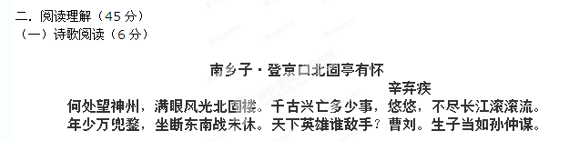

7.本词选自《稼轩长短句》，“南乡子”是 ，“登京口北固亭有怀”是 。(2分)
8.本词表达诗人对 的怀念，并希望能有像孙权那样有才有略的人来领导抗金斗争，收复失地统一中国。(2分)

9．对“生子当如孙仲谋”这一句的深刻含意的理解正确的一项是（ ）（2分）
A．赞扬孙仲谋这样的英雄人物
B．对敌人的轻蔑
C．作者希望自己的后辈成材
D．感慨当时的统治者无能

（二）古文阅读（10分）
细柳营
司马迁
文帝之后六年，匈奴大入边。乃以宗正刘礼为将军，军霸上；祝兹侯徐厉为将军，军棘门；以河内守亚夫为将军，军细柳，以备胡。
上自劳军。至霸上及棘门军，直驰入，将以下骑送迎。已而之细柳军，军士吏被甲，锐兵刃，彀弓弩，持满。天子先驱至，不得入。先驱曰：“天子且至!”军门都尉曰：“将军令曰：‘军中闻将军令，不闻天子之诏’。”居无何，上至，又不得入。于是上乃使使持节诏将军：“吾欲入劳军。”亚夫乃传言开壁门。壁门士吏谓从属车骑曰：“将军约，军中不得驱驰。”于是天子乃按辔徐行。至营，将军亚夫持兵揖曰：“介胄之士不拜，请以军礼见。”天子为动，改容式车，使人称谢：“皇帝敬劳将军。”成礼而去。
既出军门，群臣皆惊。文帝曰：“嗟乎，此真将军矣!曩者霸上、棘门军，若儿戏耳，其将固可袭而虏也。至于亚夫，可得而犯邪?”
10、下列句子中加点字的意思相同的一组是( ) （2分）
A、将以下骑送迎/逖将其部曲百余家渡江
B、军细柳/上自劳军细柳营
C、已而之细柳军/杜少府之任蜀州
D、使持节诏将军 /使人称谢
11.本文重点写细柳军，为什么还写霸上、棘门军？这样写有什么好处？（2分）

课外阅读，链接中考
司马光救友
光生七岁，凛然如成人，闻讲《左氏春秋》，爱之，退为家人讲，即了其大指。自是手不释书，至不知饥渴寒暑。群儿戏于庭，一儿登瓮，足跌没水中，众皆弃去，光持石击瓮破之，水迸，儿得活。
12.解释加点的字（2分）
退为家人讲 （ ） 众皆弃去（ ）
13.从文中哪些句子可看出司马光勤奋好学？（2分）
。
14. 古籍中记述少年好学的故事很多，你能写出两个有关的成语来吗？（2分）
。

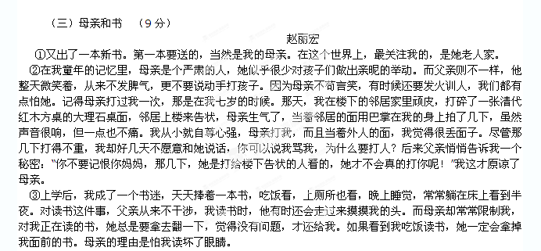
④中学毕业后，我经历了不少人生的坎坷，成了一个作家。在我从前的印象中，父亲最在乎我的创作。那时我刚刚开始发表作品，知道哪家报刊上有我的文章，父亲可以走遍全上海的邮局和书报摊买那一期报刊。我有新书出来，父亲总是会问我要。我在书店签名售书，父亲总要跑来看热闹，他把因儿子的成功而生出的喜悦和骄傲全都写在脸上。而母亲，却从来不在我面前议论文学，从来不夸耀我的成功。我甚至不知道母亲是否读我写的书。有一次，父亲在我面前对我的创作问长问短，母亲笑他说：“看你这得意的样子，好像全世界只有你儿子一个人是作家。”
⑤父亲去世后，母亲一下子变得很衰老。为了让母亲从悲伤沉郁的情绪中解脱出来，我们一家三口带着母亲出门旅行，还出国旅游了一次。和母亲在一起，谈论的话题很广，却从不涉及文学，从不谈我的书。我怕谈这话题会使母亲尴尬，她也许会无话可说。去年，上海文艺出版社出版了我的一套自选集，四厚本，数十万字，字印得很小。我想，这样的书，母亲不会去读，便没有想到送给她。一次我去看母亲，她告诉我，前几天，她去书店了。我问她去干什么，母亲笑着说：“我想买一套《赵丽宏自选集》。”我一愣，问道：“你买这书干什么？”母亲回答：“读啊。”看我不相信的脸色，母亲又淡淡地说：“我读过你写的每一本书。”说着，她走到房间角落里，那里有一个被帘子遮着的暗道。母亲拉开帘子，里面是一个书橱。“你看，你写的书，一本也不少，都在这里。”我过去一看，不禁吃了一惊，书橱里，我这二十年中出版的几十本书都在那里，按出版的年份整整齐齐地排列着，一本也不少，有几本，还精心包着书皮。其中的好几本书，我自己也找不到了。我想，这大概是全世界收藏我的著作最完整的地方。看着母亲的书橱，我感到眼睛发热，好久说不出一句话。
⑥其实，把我的书读得最仔细的，是母亲。母亲，你了解自己的儿子，而儿子却不懂得你！我感到羞愧。母亲微笑着凝视我，目光里流露出无限的慈爱和关怀。母亲老了，脸上皱纹密布，年轻时的美貌已经遥远得找不到踪影。然而在我的眼里，母亲却比任何时候都美。世界上，还有什么比母爱更美丽更深沉呢？

15．文中写了有关“母亲和书”的哪三件事？ 请简要概括。（3分）

。

16．第⑤段“看我不相信的脸色，母亲又淡淡地说：‘我读过你写的每一本书’”一句中的划横线的词语“淡淡”有何表达作用？（2分）
。

17．说说你对“在我的眼里，母亲却比任何时候都美。”一句话的理解。（2分）

。

18．文章题目为“母亲和书”，为什么文中却随处可见对父亲的描写？（2分）

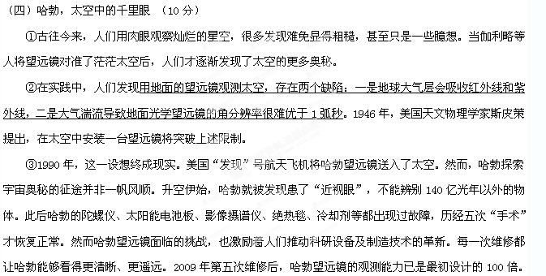 ④哈勃望远镜得到的数据引发了天文学的革命：它确定了宇宙历史为137亿年左右，证实超大质量黑洞处于大多数星系的中心，它让科学家更好地理解恒星和行星的形成，并探测到太阳系外存在有机物。20年来，科学家利用哈勃望远镜的数据发表了7500多篇论文，使之成为历史上最有科学价值的仪器。美国资深宇航员马斯格雷夫说，哈勃望远镜的价值不仅在于它是一台强大的机器，而且在于它把宇宙论、神学、哲学和天文学贯穿了起来。它是人类的一面镜子，让人类自省：这是一个什么样的宇宙？我们处在什么位置？我们是谁，我们该如何作为？
⑤虽然哈勃望远镜将于2014年退休，詹姆斯·韦伯太空望远镜将接过它的接力棒，将人类对深层太空的探索继续下去。
19．选文说明的对象是 。（2分）

20．第②段中划横线的句子除了运用了列数字的说明方法还运用了什么说明方法？有什么作用？（3分）

21．选文第④段引述马斯格雷夫的言论有什么作用？（2分）

22．第③段中加着重号的“以外”能否删去？请说明理由。（3分）
升空伊始，哈勃就被发现患了“近视眼”，不能辨别140亿光年以外的物体
答：

（五）每天进步一点点（10分）
赵华
①美国的质量管理大师戴明博士传授了成功最简单的方法——每天进步一点点。
②每天进步一点点，听起来好像没有冲天的气魄，没有轰动的声势，可细细地琢磨一下：每天、进步、一点点，那简直是在默默地创造一个意想不到的奇迹，在不动声色中酝酿一个真实感人的神话。
③撑杆跳高王子布勃卡的纪录是一厘米、一厘米升高的；110米跨栏飞人刘翔的速度是0．01秒、0．01秒加快的。一个骄人的成就来自于一点一滴的进步，有赖于一步一步地积累。
④每天一点点地进步看起来微不足道，但天天都有目标，时时都能努力，人人都可为之，仅此而言，已弥足珍贵。人与人之间的差别最初也许只有一点点，随着时间的推移，便产生天壤之别，原因就在于平时进步积累的多与寡。每天自学一小时，一周就是七小时，一年累计365个小时，几年下来就可以完成大学本科课程的学习。每天用5分钟改进自己的工作，每周5个工作日都这么坚持改进，几年下来就会成为这个行业的行家里手。虽然每天只进步一点点，但每天都超越了昨天，如此日有所进、月有所变，用心写好每天进步一点点的加号，不论钻研什么学问、从事什么工作，都能享受胜利的喜悦，达到理想的高峰。
⑤做到“每天进步一点点”并不容易，因为任何丝毫的进步都不会从天而降，都不能唾手可得，必须经过一番艰苦的努力。每天进步一点点，贵在每天，难在每天。“逆水行舟用力撑，一篙松劲退千寻。”要每天进步一点点，就要耐得住寂寞，不因收获不大而心浮气躁，不因目标尚远而情移心摇，而应具有持之以恒的韧劲；就要顶得住压力，不因面临障碍而畏惧退缩，不因遇到挫折而垂头丧气，而应具有攻坚克难的勇气；还要抗得住干扰，不因灯红酒绿而分心走神，不因冷嘲热讽而犹豫停顿，而应有专心致志的定力。
⑥每天进步一点点，使每一个今天充实而又饱满；每天进步一点点，终将使一生厚重而充实。
23．请写出本文的中心论点。（2分）
24.文章第③段用了什么论证方法，有何作用？(2分)
25.文章第⑤段说“每天进步一点点， 必须经过一番艰苦的努力”，那么应该付出哪些努力呢？请结合文意概括回答。(3分)

26.联系全文，并结合自己的生活实际，简要谈谈读了本文后给你的启示。(3分)
三．作文（50分）
生命如花，离不开雨露的滋润。无论是美丽的自然风光，经典的艺术形象，神秘的科学世界；还是刻骨铭心的故事，激动人心的场面，砰然心动的瞬间；甚或是生活中一次倾心的交谈，一句深情的叮嘱，一个鼓励的眼神……点点滴滴，都如同清纯的甘露滋润心田。
什么是滋养你心灵的甘露呢？
请以“我心灵的甘露”为题目，写一篇文章。
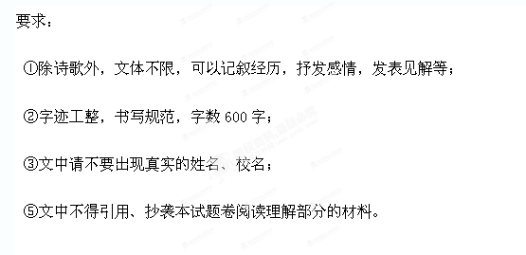
初二月考语文答案
一积累与运用（25分）
- （4分）móu 姹 铭 燥
- （8分）（每空一分 ）1八十始得归 2 采葵持作羹 3俗子胸襟谁识我
4 尘暗旧貂裘 5 鬓先秋 泪空流 6 哪里去辨什么真共假 7 曲儿小腔儿大

- （2分）D
- （2分）A
5.（3分）称呼+时间+地点+事件，语言流畅即可（示例：奶奶，李老师有急事去南京，要您下午4：30去幼儿园接敏敏。）
6.（6分）(1)《水浒》 (2) C (3)①官逼民反
二．阅读理解（45分）
（一）诗歌阅读（6分）
7.（2分）词牌名 题目
8.（2分）对被金兵占领的广大中原地区
9．（2分）D
（二）古文阅读（10分）
10、（2分）C
11.（2分）写霸上、棘门军是为了对比衬托细柳军军容肃整、军纪严明和周亚夫的治军有方、恪尽职守的“真将军”风范。
12.（2分）退--回家 去--离开、跑掉
13.（2分）"闻讲《左氏春秋》，爱之；自是手不释书，至不知饥渴寒暑
14（2分）凿壁偷光 囊萤映雪 悬梁刺股

（三）母亲和书 （9分）
15．（3分）（每点一分）①母亲限制我在不适当的时候读书②母亲从不在我面前谈论文学③母亲收藏我全部的书。
16．（2分）母亲把读儿子的书看作了理所当然的事情，“淡淡”一词可看出母亲当是平静的心态和母亲对于“我”深沉而美丽的爱。（意思对即可）
17．（2分）提示：要围绕“母爱”谈出对句子的理解，中心明确，条理清晰，语言流畅即可。
18．（2分）主要是以父亲对“我”慈爱来衬托母亲对“我”的严肃和含蓄而深沉的爱。（意思对即可）
（四）哈勃，太空中的千里眼 （10分）

19．（2分）.哈勃望远镜
20.（3分） 分类别，条理清楚，层次分明的说明用地面的望远镜观测太空存在两个缺陷。
21. （2分）体现了材料的权威性，突出了哈勃望远镜的意义和价值。
